УТВЕРЖДЕНА
Постановлением администрации городского округа Енакиево
Донецкой Народной Республики
от 23 августа 2024 года № 287

С Х Е М А
границ прилегающей территории для государственного казенного дошкольного образовательного учреждения «Детский сад № 56 «Юбилейный» комбинированного вида городского округа Енакиево» Донецкой Народной Республики расположенного по адресу: 286402, Донецкая Народная Республика, г.о. Енакиево, г. Енакиево, ул. 60 лет СССР, д. 76
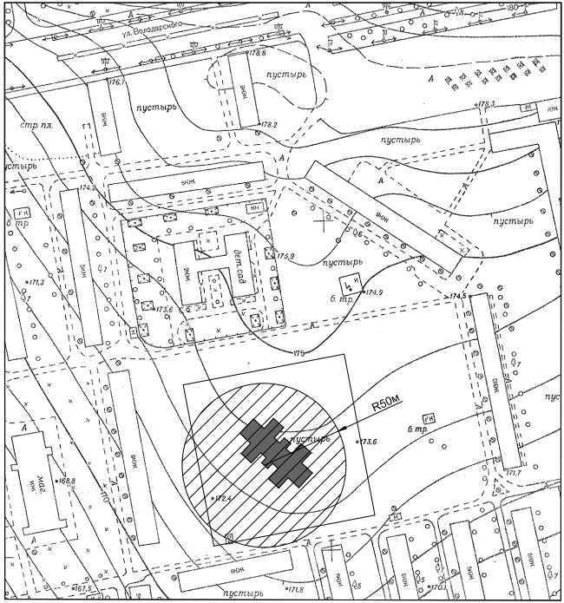

Начальник отдела
архитектуры и градостроительства
администрации городского
округа Енакиево
Донецкой Народной Республики А.С. Войтенко

